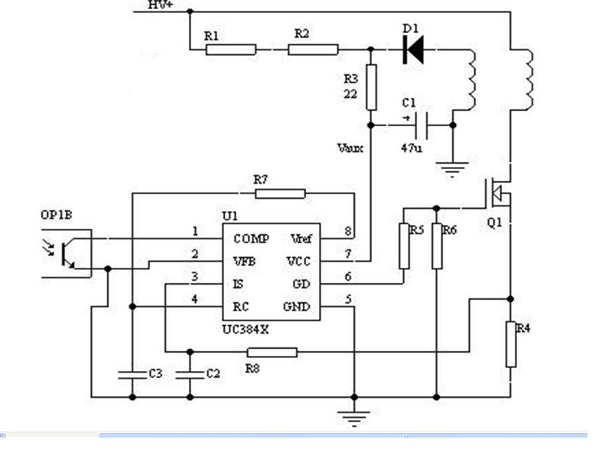

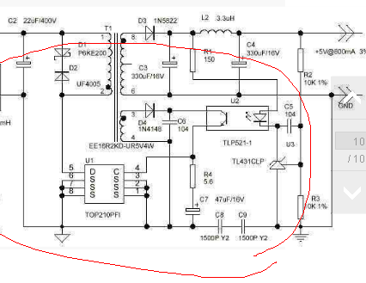

UC3842的COMP脚外围电路接法很多（如上图），有没有比较详细的解释，到底应该如何接，正常工作时补偿端COMP脚的电压为多少？